Abschluss



1 Formuliere zu den folgenden Aspekten zwei bis drei Sätze.

Natur:

Schrift:

Gesellschaft:

Baukunst:

Religion:



2 Überlege, was für dich am Thema „Ägypten“ besonders wichtig war. Schreibe deine Gedanken dazu auf die Rückseite dieses Blattes.

Lösungshilfen

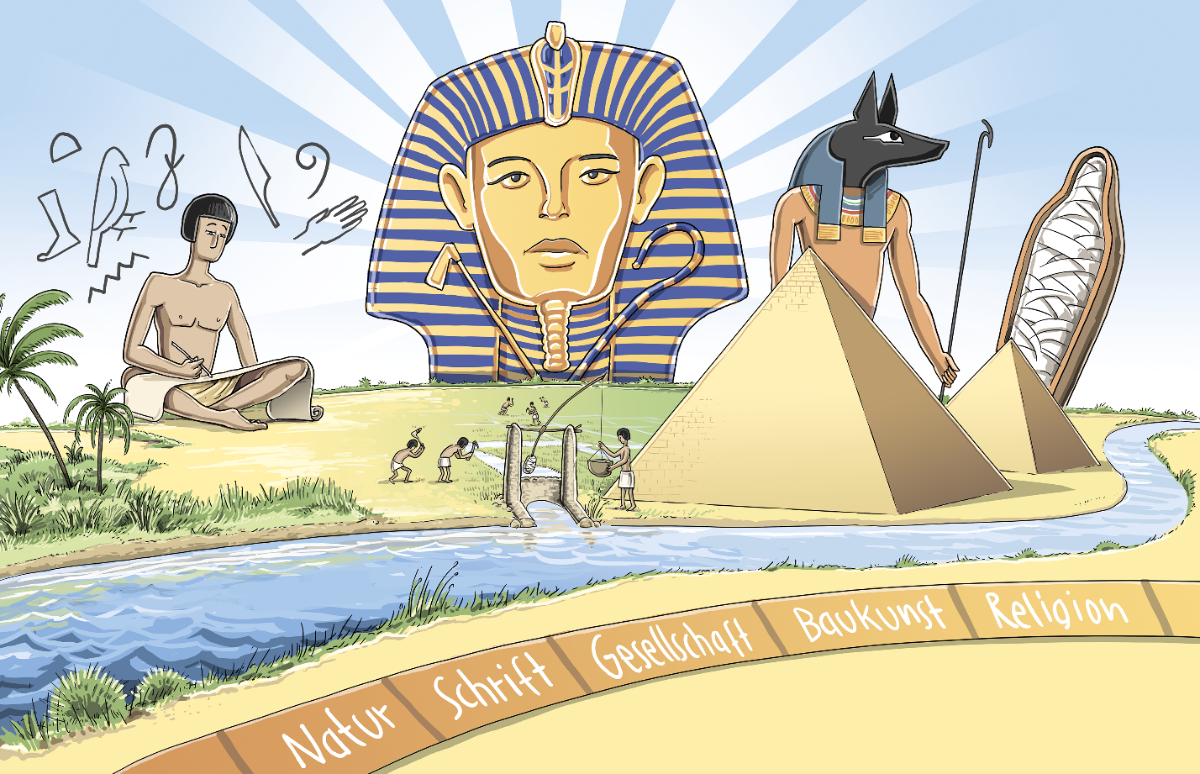



1 Du kannst für deine Sätze jeweils folgende Stichworte benutzen:

Natur: Nil, Nilschwemme, Bewässerung, Schaduf, der Nil stellt Aufgaben

Schrift: Hieroglyphen, Papyrus, Schreiber

Gesellschaft: feste Regeln, „oben und unten“, Hierarchie, Arbeitsteilung, Staat

Baukunst: Cheops-Pyramide, Steinblöcke, Rampen

Religion:, Götter mit Tierköpfen, Mumie, Totenkult



2 So kannst du starten: Am Thema „Ägypten“ war für mich besonders interessant, dass …   
Ich habe festgestellt, dass …

……………………………………………………………………………………………………………………….…

Zusatzaufgabe



3 Wieso wird das alte Ägypten als Hochkultur bezeichnet und wie entstand sie? Erläutere.